МИНИСТЕРСТВО ОБРАЗОВАНИЯ РЕСПУБЛИКИ БЕЛАРУСЬ  
Учреждение образования «БЕЛОРУССКИЙ ГОСУДАРСТВЕННЫЙ   
ТЕХНОЛОГИЧЕСКИЙ УНИВЕРСИТЕТ»

Факультет информационных технологий

Кафедра информационных систем и технологий

Специальность 1-40 01 01 «Программное обеспечение информационных технологий»

**ПОЯСНИТЕЛЬНАЯ ЗАПИСКА КУРСОВОГО ПРОЕКТА**

по дисциплине «Компьютерные языки разметки»

Тема: Web-сайт интернет-магазина автомобилей «AvtoShop»

**Исполнитель**

студент 1 курса 5 группы ________________ Н. И. Коршун

подпись, дата

**Руководитель**

Ассистент каф.ИСиТ ________________ Н. В. Ржеутская

должность, учен. степень, ученое звание подпись, дата

Допущен(а) к защите __________________________________ _______________

__________________________________ _______________

__________________________________ _______________

дата, подпись

Курсовой проект защищен с оценкой

Руководитель _________________ ______________ Н. В. Ржеутская

подпись дата инициалы и фамилия

Содержание

Введение 4

1. Постановка задачи 5

1.1. Обзор аналогичных решений 5

1.2. Техническое задание 7

1.3. Выбор средств реализации программного продукта 7

1.4. Вывод 8

2. Проектирование страниц веб-сайта 9

2.1. Выбор способа верстки 9

2.2. Выбор стилевого оформления 9

2.3. Выбор шрифтового оформления 9

2.4. Разработка логотипа 10

2.5. Разработка пользовательских элементов 10

2.6. Разработка спецэффектов 10

2.7. Выводы 11

3. Реализация структуры веб-сайта 12

3.1. Структура HTML-документа 12

3.2. Добавление таблиц стилей CSS 13

3.3. Использование стандартов XML (SVG) 13

3.4. Выводы 14

4. Тестирование веб-сайта 15

4.1. Адаптивный дизайн веб-сайта 15

4.2. Кроссбраузерность веб-сайта 15

4.3. Руководство пользователя 16

4.4. Выводы 17

Заключение 18

Список использованных литературных источников. 19

Приложение 20

Приложение 1 Прототипы веб-страниц 20

Приложение 2 Макет структуры веб-сайта 24

Приложение 3 Листинг НТML-документа 27

Приложение 4 Листинг CSS 33

Приложение 5 Листинг SVG 39

Приложение 6 Листинг JavaScript 47

Введение

В наше время, когда информационные технологии играют огромную роль в современном обществе, каждый день человек получает большое количество информации. Связанно это с ростом популярности глобальной сети интернет. На данный момент существует огромное количество веб-сайтов, каждый из которых несет определенную смысловую нагрузку в той или иной отрасли. В сети интернет сейчас можно найти всё что может быть нужно, от обычной информации, до заказа на дом того или иного товара, это может значительно упросить человеческую жизнедеятельность.

Совокупность вышеперечисленных фактов ведет нас к потребности создании дизайна, технически грамотно спланированного веб-сайта. Связано это с тем, что при создании хорошо спланированного информационного ресурса, приходится применять не только технологические и аналитические знания в веб-разработке, но и творческие, что позволяет более полно раскрыть специфику дисциплины «Компьютерные языки разметки». Актуальность темы обусловлена ростом популярности глобальной сети интернет. Распространение популярности интернета в обществе привело к необходимости использования различных информационных ресурсов, в особенности веб-сайтов, для решения задач централизованного хранения данных и последующего использования информации. Веб-сайт используется для хранения и обеспечения информацией. Ценность применения веб-сайта позволяет хранить, быстро получать информацию, что приведет к снижению времени поиска и удобству использования.

Основная цель данной курсового проекта – разработка пользовательских интерфейсов веб-сайта интернет-магазина автомобилей «AvtoShop». Все это должно быть реализовано в максимально простой и удобной форме.

Любой веб-сайт должен быть конкурентоспособен. Именно для этого нужен анализ аналогов и выявление их сильных и слабых сторон. При разработке своего интерфейса должны быть учтены и исправлены слабые стороны веб-сайтов аналогов, а также позаимствовано максимально возможное количество сильных сторон веб-сайтов аналогов.

Одним из главных требований любого веб-сайта – привлечь максимальное количество пользователей. Веб-сайт должен быть удобным, простым в использовании и привлекательным, чтобы пользователю хотелось возвращаться на него вновь и вновь.

1. Постановка задачи

## **1.1. Обзор аналогичных решений**

Курсовой проект представляет собой веб-сайт для интернет-магазина автомобилей. В бизнесе, в частности в сфере автомобильных продаж, уже существуют некоторые аналогичные решения. В этом разделе будут приведены веб-сайты существующих кофеен.

Веб-сайт atlantm.by имеет минималистический дизайн и выделяется фирменным дизайном. Данный веб-сайт обладает кроссбраузерностью и адаптивной версткой. Дизайн представлен на рисунке 1.1 и 1.2.

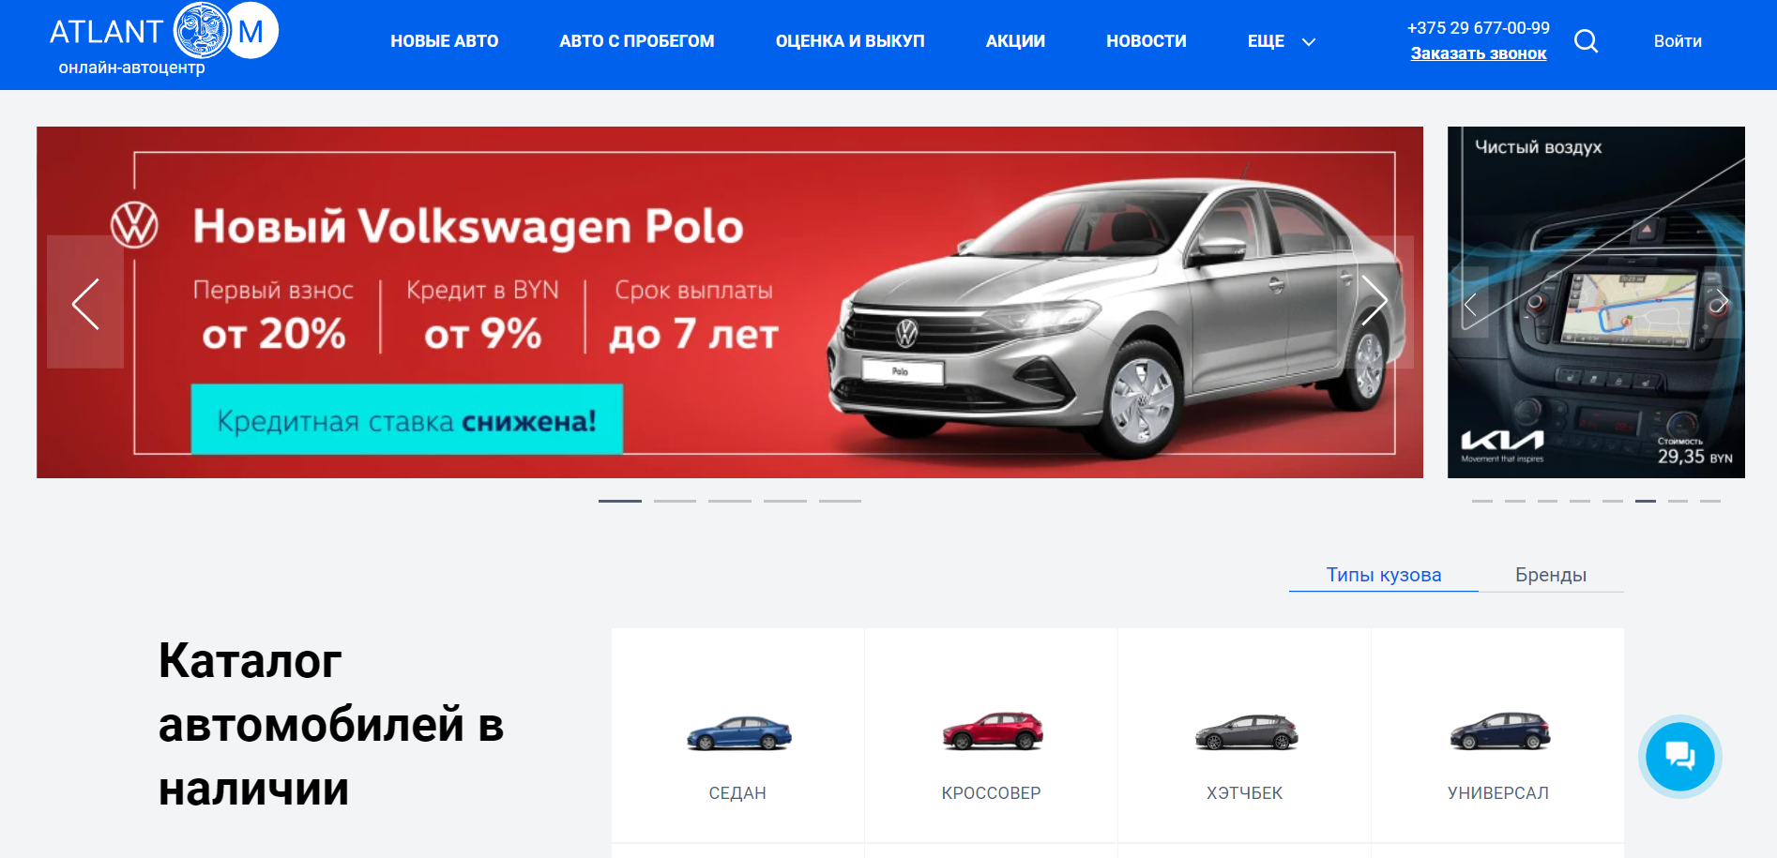

Рисунок 1.1 – веб-сайт atlantm.by

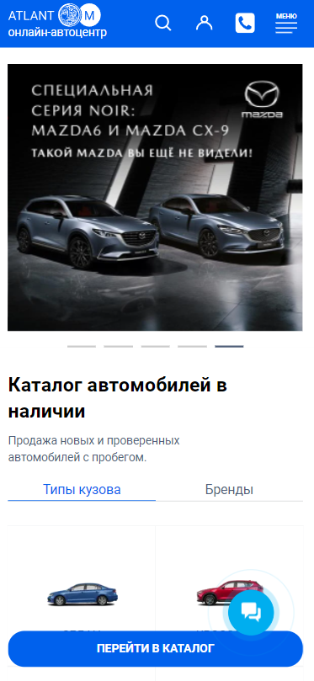 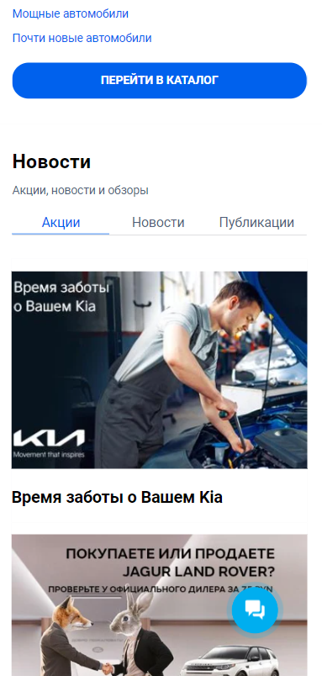  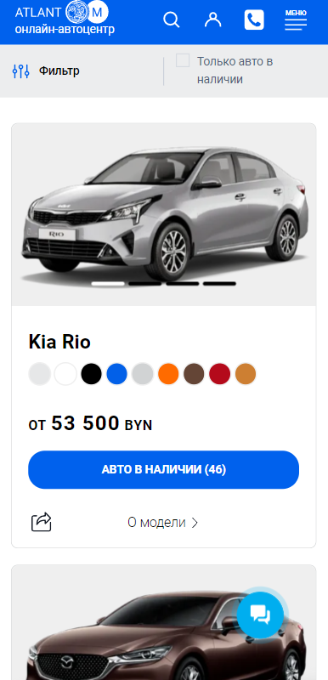

Рисунок 1.2 – веб-сайт atlantm.by

Веб-сайт avto.abw.by. Он имеет строгий минималистичный дизайн и выделяется фирменным цветом и дизайном. При анализе данного ресурса складывается впечатление, что сайтом давно никто не занимался. Данный сайт использовал дизайн множеств таких же сайтов. Данный веб-сайт обладает кроссбраузерностью и адаптивной версткой. Дизайн представлен на рисунке 1.3 и 1.4.

При открытии мобильной версии меню параметров скрывается.

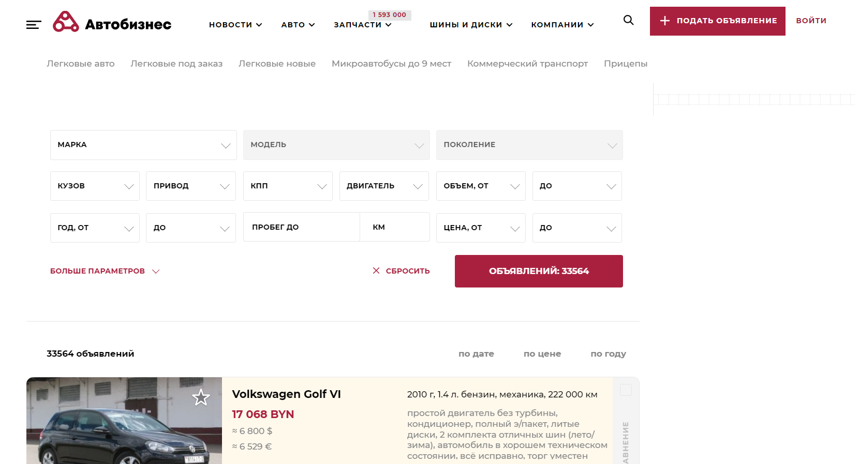

Рисунок 1.3 – веб-сайт avto.abw.by

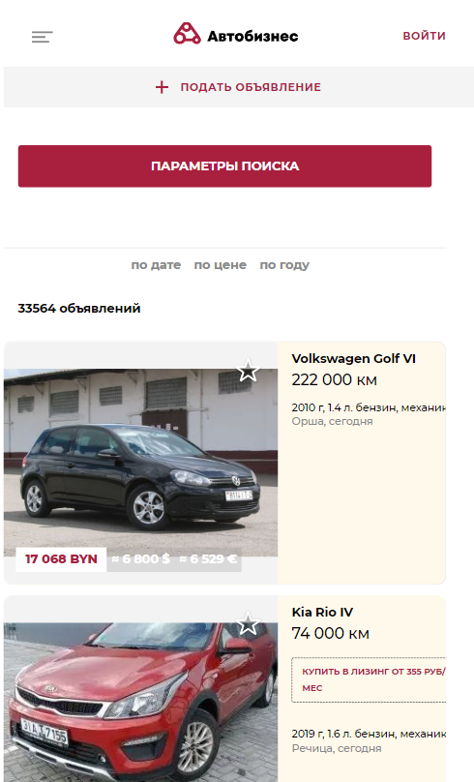 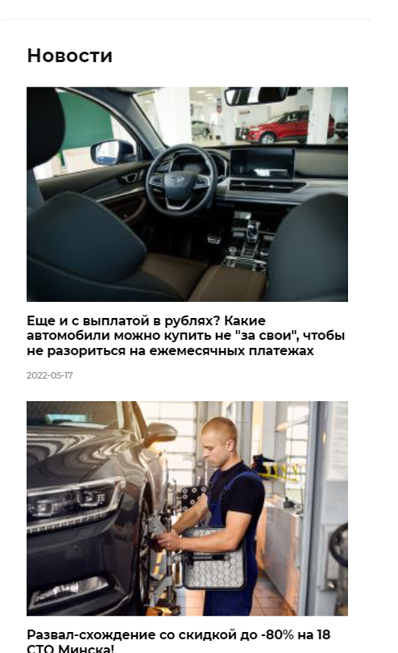 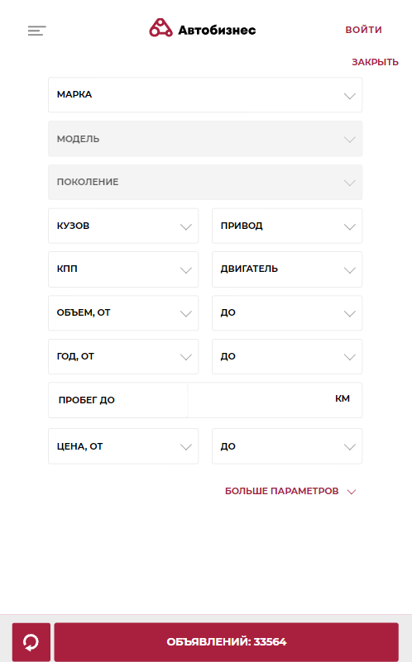

Рисунок 1.4 – веб-сайт avto.abw.by

## **1.2. Техническое задание**

В данном курсовом проекте требуется создать многостраничный веб-сайт (11 страниц) кофейни “Coffee Shop”. Он должен содержать общую информацию о магазине, такую как контактные данные, а также каталог товаров. Основным контентом являются текстовые данные, описания и фотографии автомобилей.

Главной задачей веб-сайта является предоставление данных об автомобилях для привлечения внимания потенциальных клиентов. Веб-сайт должен быть интерактивным, содержать актуальную информацию. Помимо целевой страницы, веб-сайту потребуется информационная страница, страницы продуктов и блог. На целевой странице должен быть раздел "Каталог автомобилей в наличии". Там должно быть меню типов автомобилей, которое при нажатии на него будет переадресовывать на страницу каталога. Предпочтения заключаются в современном дизайне и в использовании фирменных цветов – черного и белого, а также учесть предпочтения и ценности клиента.

На главной странице навигационное меню будет располагаться сверху в шапке веб-сайта. В навигационной панели будут предоставлены ссылки на основную информацию (главная страница, каталог, войти и т.д).

Веб-сайт должен обладать адаптивной вёрсткой и кроссбраузерностью.

Необходимо реализовать макеты страниц для главной страницы, страницы каталога, страницы просмотра одного элемента каталога.

На странице «Главная» должна быть расположена основная информация, информация о текущих акциях и выгодные предложения. На странице «Новые авто» будут расположены текущие товары. На странице «Оценка и выкуп» расположены меню отправки заявки и наши предложения. На странице «Войт» должна быть расположена форма для входа.

Основные требования к исполнителю: ознакомится с деятельностью компании, разработка функциональной модели, создание информационной модели, создание дизайна, проведение анализа существующих решений, создание прототипа, адаптивность и кроссбраузерность веб-сайта (корректное отображение в браузерах, таких как Google Chrome, Mozilla Firefox, Microsoft Edge, Opera.), использование семантических тегов.

## **1.3. Выбор средств реализации программного продукта**

Для разработки проекта были выбраны языки: HTML, CSS, XML, JavaScript. Структура веб-сайта создана с помощью языка разметки HTML, дизайн веб-сайта оформлен с помощью CSS. В XML формате хранятся данные веб-сайта. JavaScript позволит добавить динамичности веб-сайта, путем введения функций и событий. В качестве среды разработки выбрана Visual Studio Code.

## **1.4. Вывод**

В данном разделе были рассмотрены аналогичные решения, были проанализированы их недостатки и преимущества, для создания в последующем качественного веб-сайта. Были поставлены конкретные задачи для создания интерактивного информационного ресурса. Кроме того, были рассмотрены средства реализации программного продукта, такие как языки разметки, а также редактор кода VS Code. Были проанализированы особенности языков и основные дополнительные средства редактора. Все вышеперечисленные пункты понадобятся для достижения поставленной задачи и для создания в дальнейшем качественного продукта.

2. Проектирование страниц веб-сайта

## **2.1. Выбор способа верстки**

В соответствие с требованиями к проекту, в частности адаптивность и кроссбраузерность веб-сайта, было принято решение об использовании CSS Flexbox верстки. В данный момент почти все современные браузеры поддерживают Flex CSS без необходимости указывать дополнительные префиксы и покрывают 95.45% всех устройств.

С помощью этой технологии можно очень просто и гибко расставить элементы в контейнере, распределить доступное пространство между ними, и выровнять их тем или иным. CSS Flexbox поддерживается всеми используемыми на сегодняшний момент современными браузерами (с использованием префиксов: IE10+, Edge12+, Firefox 2+, Chrome 4+, Safari 3.1+, Opera 12.1+, iOS Safari 3.2, Opera mini, Android 2.1+, Blackberry 7+).

Исходя из выбора способа верстки были расположены все основные элементы веб-сайта и разработаны макеты страниц. Прототипы представлены в приложении 1.

## **2.2. Выбор стилевого оформления**

Для реализации стилевого оформления веб-сайта было выбрано минималистическое направление с элементами классического веб-дизайна. Выбранный дизайн позволит увеличить продажи и с комфортом ознакомиться с предлагаемым товаром.

Большинство изображений соответствуют одной стилистике и не перегружаются лишними элементами. Их можно разделить на две основные группы: общие изображения (встречающиеся на страницах меню и в разделе компании), изображения конкретных товаров.

В качестве цветовой палитры веб-сайта выбраны следующие цвета: rgb(0, 0, 0), rgb(255, 255, 255).

На данном этапе были разработаны прототипы страниц. Макеты смотреть в приложении 2.

## **2.3. Выбор шрифтового оформления**

В данном проекте будут использованы для шапки и подвала страницы шрифт Koulen и для всего остального контента шрифт Robotic Condensed. Шрифты подключались с помощью библиотеки Google Fonts. Шрифт Koulen не поддерживает кириллическое написание, шрифт Robotic Condesed поддерживает кириллическое написание. Шрифты не конфликтуют друг с другом по стилевым характеристикам.

## **2.4. Разработка логотипа**

Разработка логотипа осуществлялась в графическом редакторе Adobe Photoshop. Дизайн довольно минималистичен; было принято решение не загромождать его множеством декоративных элементов. Логотип представляет из себя белый автомобиль на черном фоне, никакие надписи не использовались. Дизайн логотипа представлен на рисунке 2.2.



Рисунок 2.2 – логотип

## **2.5. Разработка пользовательских элементов**

В проекте будут представлены такие элементы пользовательского интерфейса, как .

Пример слайдера изображен ниже



## **2.6. Разработка спецэффектов**

На веб-сайте будут разработаны некоторые динамические эффекты и анимации, которые позволят придать веб-сайту интерактивность, и сделают его более привлекательным для пользователя.

В навигационной панели на всех ссылках будет присутствовать анимация заполнения появления полоски под текстом.

 

Рисунок 2.5 – анимация кнопок

На каждой странице имеются кнопки, при наведении на данную кнопку она изменяет фоновый цвет и цвет шрифта, также меняется цвет границы кнопки.

Пример представлен ниже.





Рисунок 2.6 – изменение цвета

В мобильной версии содержимое шапки веб-сайта будет автоматически скрываться, и появляться при нажатии пользователем на советующий элемент. Реализация представлена ниже.

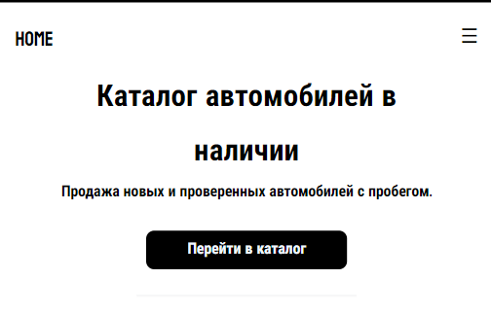 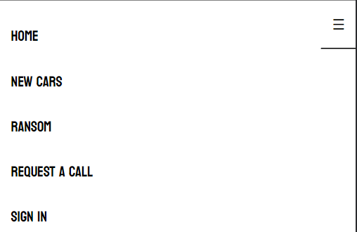

Рисунок 2.7 – вид header’a для мобильных устройств

## **2.7. Выводы**

На данном этапе были созданы прототипы, а затем и макеты веб-сайта для облегчения последующей верстки. Было упорядочено расположение всех элементов на страницах (навигационного меню, логотипа, основного контента каждой страницы, расположение картинок, подвала веб-сайта). Было определено стилевое оформление веб-сайта, то есть основная цветовая палитра, шрифтовое оформление, элементы пользовательского интерфейса, а также эффекты и переходы, придающие страницам динамики.

3. Реализация структуры веб-сайта

## **3.1. Структура HTML-документа**

Структура HTML-документа определяет базовый «скелет» для будущего веб-сайта. Код выполнен по стандарту HTML5 и кратко изложены основные тезисы элементов. На рисунке 3.1 представлена структура одной единицы товара из каталога меню.

Внутри служебного тега head располагается выбранная кодировка (строка 4), присоедините основных каскадных таблиц стилей (строка 11, 12, 13). Так же, на 10 строке устанавливает иконка на вкладку веб-сайта (рисунок 3.2). На 14 и 15 строке идет подключение шрифтов.

Структура тела документа состоит из семантических тегов header, main и footer.

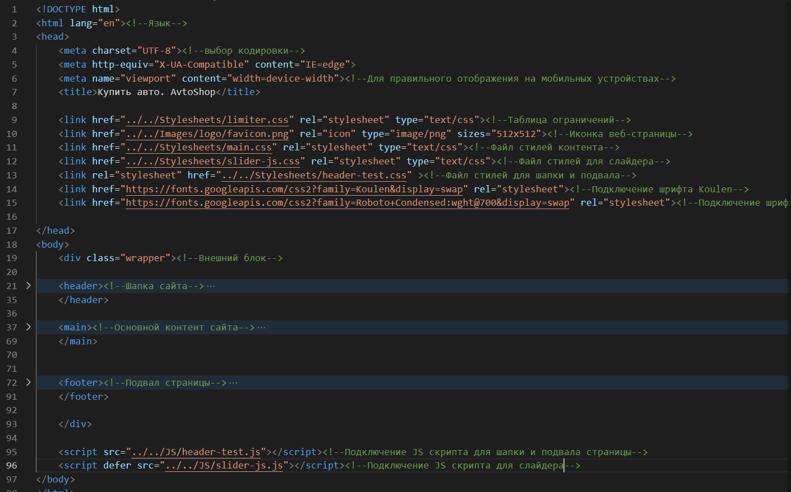

Рисунок 3.1 – структура одной из страниц

В теге header находится горизонтальная навигационная панель. Она содержит ссылки на все основные разделы веб-сайта, а также логотип сайта. Навигационное меню выполнено в качестве блока ссылок. Листинг представлен на рисунке 3.3.

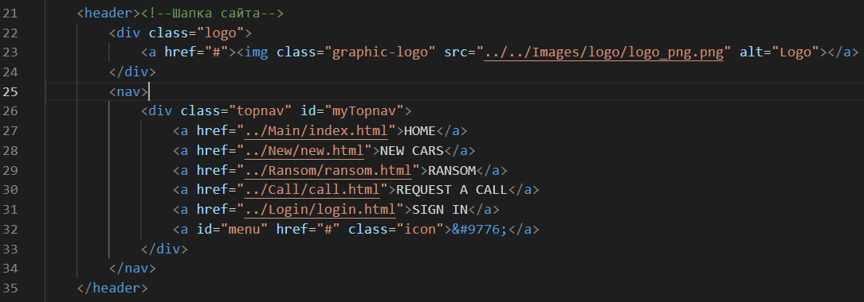

Рисунок 3.3 – навигационная панель в верхнем колонтитуле сайта

Так же, header обладает адаптивностью. При достижении фиксированных рамок ширины окна браузера элементы навигационного меню автоматически скрываются, а на их месте появляется так называемое “меню-бургер”. При нажатии на него вниз выезжает уже вертикальное навигационное меню.

В теге footer находятся дополнительные ссылки на различную информацию. Там можно найти ссылки на социальные сети. Все листинги представлены в приложении 3.

Теги header и footer, а также содержимое тега head встречаются абсолютно на всех страницах данного веб-сайта. Их содержимое не меняется.

## **3.2. Добавление таблиц стилей CSS**

Все что связано со стилистическим оформлением страницы находится в папке stylesheet, например файл с расширением .css. В данной структуре используется внешнее подключение таблиц стилей через тег link, так как это самый мощный и удобный способ определения стилей и правил для веб-сайта.

## **3.3. Использование стандартов XML (SVG)**

На данном веб-сайте они используются для создания навигационной панели слайдера, для изображения заголовка на странице «Оценка и выкуп». Примеры применения представлены на рисунке 3.13. Листинги некоторых использованных SVG представлены в приложении 6.

 

Рисунок 3.13 – пример применения SVG

## **3.4. Выводы**

На данном этапе была реализована структура вебсайта на HTML, а также созданы таблицы стилей CSS. Было продемонстрировано использование стандартов XML (SVG). Было определено стилевое оформление веб-сайта, созданы анимации, а также веб-сайт был подготовлен к следующему этапу – к тестированию.

4. Тестирование веб-сайта

## **4.1. Адаптивный дизайн веб-сайта**

Адаптивная вёрстка предполагает отсутствие горизонтальной полосы прокрутки и масштабируемых областей при просмотре на любом устройстве, читабельный текст и большие области для кликабельных элементов. С помощью медиа-запросов можно управлять компоновкой и расположением блоков на странице, перестраивая шаблон таким образом, чтобы он адаптировался под разные размеры экранов устройств.

Медиа запросы каждой страницы находятся в соответствующем каждой странице файле таблиц стилей. Листинги представлены в приложении 5.

## **4.2. Кроссбраузерность веб-сайта**

Кроссбраузерность – это способность веб-ресурса отображаться одинаково и работать во всех популярных браузерах, без перебоев в функционировании и ошибок в верстке, а также с одинаково корректной читабельностью контента.

Проверка кроссбраузерности веб-сайта осуществлялась при помощи разных браузеров (Google Chrome, Opera, Microsoft Edge, Mozila Firefox). Было выявлено некорректное поведение отдельных элементов страниц.

Для корректного отображения веб-ресурса было принято решение об использовании вендорных префиксов.

Этот сервис преобразует стандартные таблицы стилей в кроссбраузерный css. Результат работы сервиса можно увидеть на рисунке 4.2, где слева находится исходный вариант, а справа доработанный.

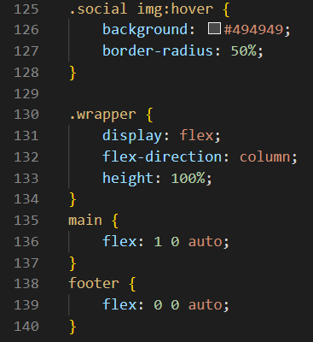 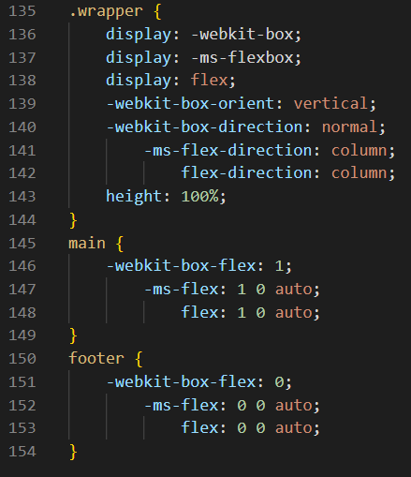

Рисунок 4.2 – преобразование таблиц стилей в кроссбраузерный css

## **4.3. Руководство пользователя**

Данный веб-сайт предоставляет информацию потенциальному клиенту о товаре в виде текстовой или графической информации и позволяет приобрести необходимый товар с веб-сайта.

Для обеспечения надежности данного веб-сайта для компании “AvtoShop” реализовано:

- разработан удобный пользовательский интерфейс, чтобы даже человек, не работавший с компьютером достаточно, быстро мог разобраться в этом веб-сайте;

- диалоговые окна содержат соответствующий заголовок и необходимые пояснения в виде сообщений о тех действиях, которые необходимо произвести в том или ином окне, для выполнения тех или иных операций;

- дизайн выполнен не в ущерб удобству навигации по веб-сайту, т.е. оказывает большую нагрузку на ресурсы ПК и каналов связи, что позволяет увеличить скорость работы веб-ресурса.

- веб-сайт включает в себя ссылки для того, чтобы пользователь мог удобно и быстро перейти на любую страницу узла, в том числе и первоначальную.

Вверху главной страницы, вы можете видеть навигационную панель. Она содержит основные тематические разделы веб-сайта: Главная, Каталог, Оценка и выкуп, Войти, Заказать звонок. В ней отображаются основные вкладки на веб-сайте. Кликнув ЛКМ по вкладке панели, вы можете открыть вкладку. В случае использования веб-ресурса в мобильной версии навигационное меню открывается по клику на “меню бургер”.

Структура веб-сайта — это схема размещения его основных разделов и страниц относительно друг друга. Это план-схема, которая показывает, каким образом строится веб-сайт, логическая связка его страниц.

Такой план-схема обычно изображается графически, в виде блоков, связанных стрелочками. План-схему веб-сайта можно увидеть на рисунке 4.3.

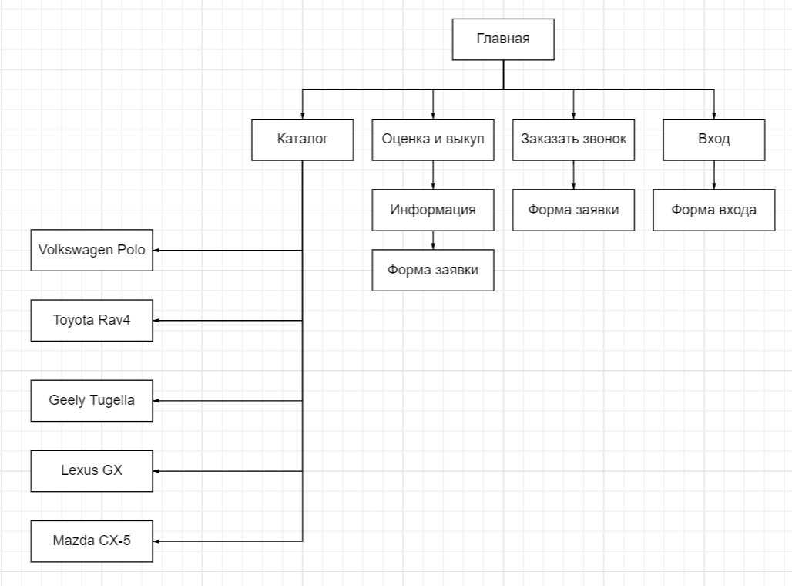

Рисунок 4.3 – графическая план-схема веб-сайта

## **4.4. Выводы**

На данном этапе было проанализировано поведение веб-сайта при использовании с разных устройств, а также веб-ресурс был протестирован в большом количестве браузеров. Также было добавлено руководство пользователя с прикрепленной план-схемой. По итогу выполнения данного этапа для веб-сайта был разработан адаптивный дизайн и кроссбраузерность.

Заключение

Целью на курсовое проектирование было создание веб-ресурса для интернет-магазина автомобилей «AvtoShop». Создание веб-сайта, который в основном облегчит контакт с компанией и будет предоставлять информацию. Цель состояла в том, чтобы обеспечить отличный пользовательский опыт и увеличить продажи. Помимо целевой страницы на веб-сайте были реализованы страницы, такие как: “Главная”, “Каталог”, “Вход ”, а также по одной странице на каждую единицу товара.

Для достижения поставленной цели для курсового проекта функционально были реализованы следующие задачи:

1. Анализ аналогичных решений;
2. Выбор способа верстки;
3. Выбор стилевого оформления;
4. Разработка логотипа;
5. Разработка пользовательских элементов;
6. Разработка спецэффектов;
7. Добавление веб-сайту адаптивности;
8. Кроссбраузерность веб-сайта;
9. Создание руководства пользователя;

Список используемых литературных источников представлен в пункте 6. Также дополнительная информация находится в приложениях 1-6.

Результатом курсового проекта стал готовый к работе веб-сайт, в котором размещена информация о компании «AvtoShop». В дальнейшем разработанный нами веб-сайт можно будет использовать в реальной жизни. Так же возможно расширение списка предоставляемых услуг, акций, новостей. Данный ресурс стабилен в работе и не требует высоких знаний для работы с ним.

Таким образом, из выше сказанного, можно сделать вывод, что в курсовом проекте раскрывается все теоретические и практические аспекты темы и достигнуты поставленные цели и задачи роботы.

Список использованных литературных источников.

Ресурсы удаленного доступа

* CodePen – это социальная среда разработки для интерфейсных дизайнеров и разработчиков – <https://codepen.io>
* Google Fonts – библиотека более 800 свободно распространяемых шрифтов – <https://fonts.google.com/>
* Бесплатные иконки для графического дизайна, UX, социальных сетей и мобильных приложений – <https://www.flaticon.com>
* Автопрефиксер CSS онлайн – <https://autoprefixer.github.io/ru/>
* W3C – Служба проверки разметки – <https://validator.w3.org>

## **Приложение**

**Приложение 1 Прототипы веб-страниц**

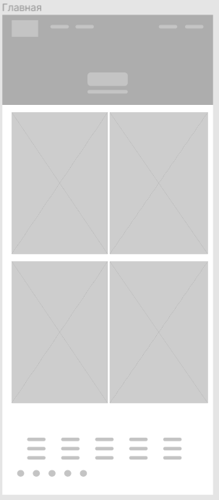

 



 

## **Приложение 2 Макет структуры веб-сайта**

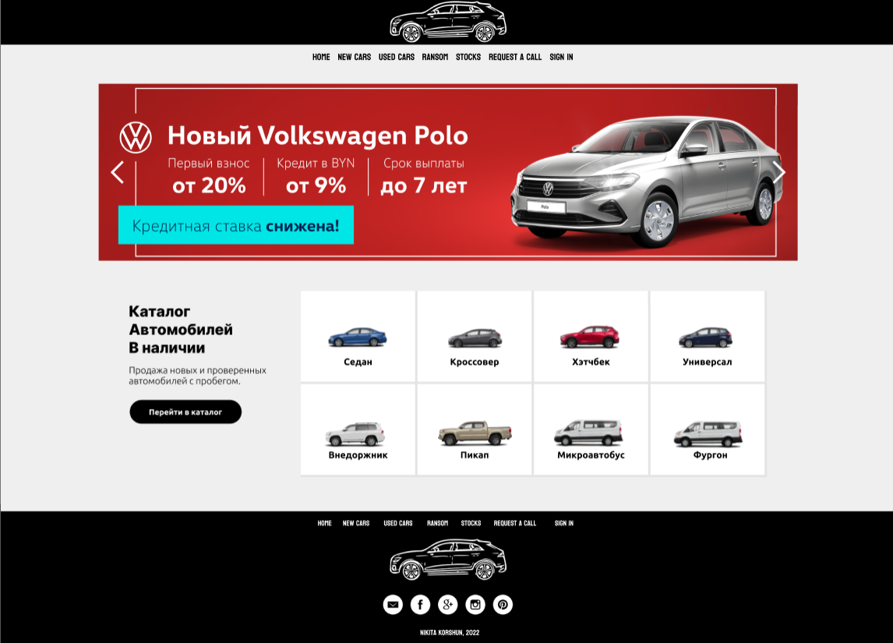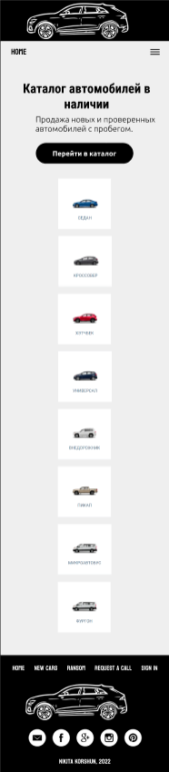

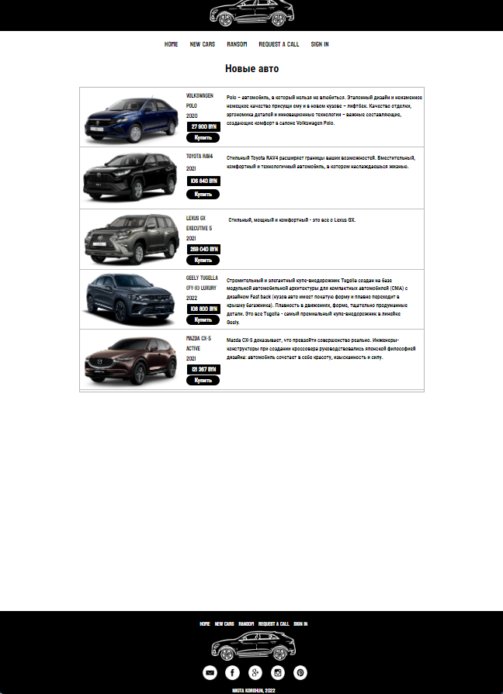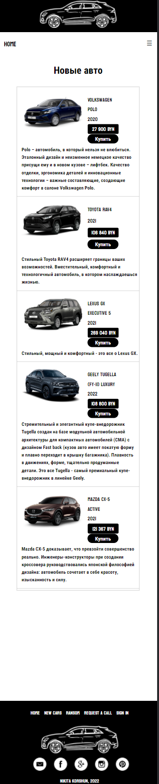

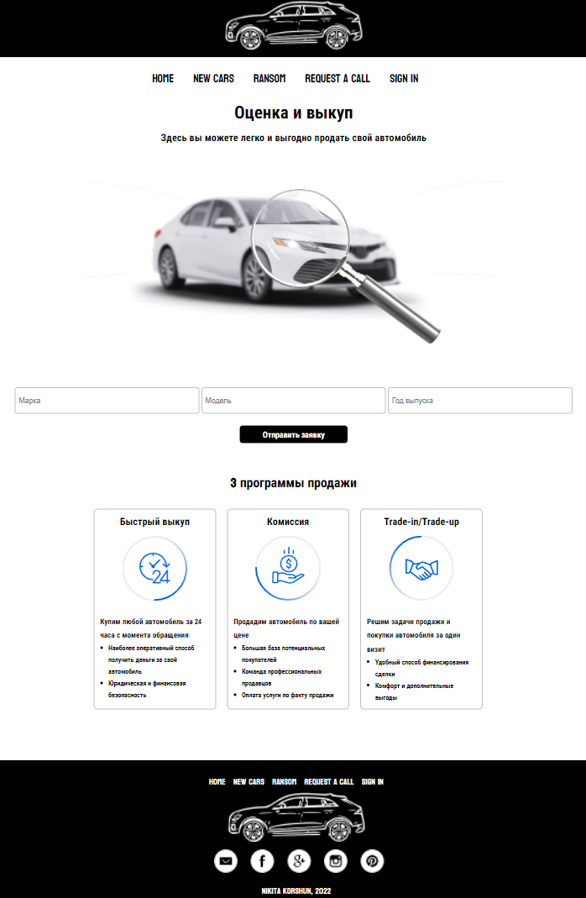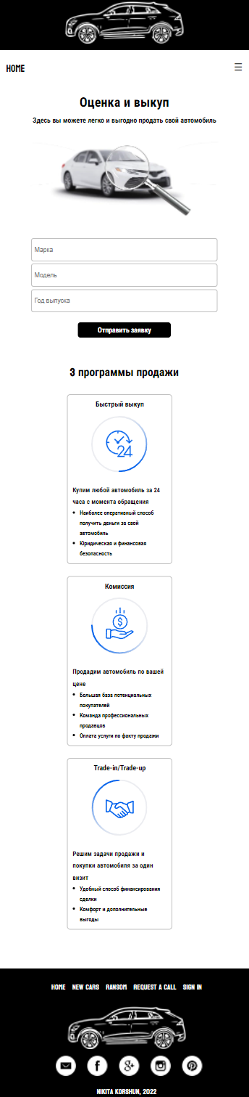

## **Приложение 3 Листинг НТML-документа**

<!DOCTYPE html>

<html lang="en"><!--Язык-->

<head>

    <meta charset="UTF-8"><!--выбор кодировки-->

    <meta http-equiv="X-UA-Compatible" content="IE=edge">

    <meta name="viewport" content="width=device-width"><!--Для правильного отображения на мобильных устройствах-->

    <title>Купить авто. AvtoShop</title>

    <link href="../../Stylesheets/limiter.css" rel="stylesheet" type="text/css"><!--Таблица ограничений-->

    <link href="../../Images/logo/favicon.png" rel="icon" type="image/png" sizes="512x512"><!--Иконка веб-страницы-->

    <link href="../../Stylesheets/main.css" rel="stylesheet" type="text/css"><!--Файл стилей контента-->

    <link href="../../Stylesheets/slider-js.css" rel="stylesheet" type="text/css"><!--Файл стилей для слайдера-->

    <link rel="stylesheet" href="../../Stylesheets/header-test.css" ><!--Файл стилей для шапки и подвала-->

    <link href="https://fonts.googleapis.com/css2?family=Koulen&display=swap" rel="stylesheet"><!--Подключение шрифта Koulen-->

    <link href="https://fonts.googleapis.com/css2?family=Roboto+Condensed:wght@700&display=swap" rel="stylesheet"><!--Подключение шрифта Roboto Condensed-->

</head>

<body>

    <div class="wrapper"><!--Внешний блок-->

    <header><!--Шапка сайта-->

        <div class="logo">

            <a href="#"><img class="graphic-logo" src="../../Images/logo/logo_png.png" alt="Logo"></a>

        </div>

        <nav>

            <div class="topnav" id="myTopnav">

                <a href="../Main/index.html">HOME</a>

                <a href="../New/new.html">NEW CARS</a>

                <a href="../Ransom/ransom.html">RANSOM</a>

                <a href="../Call/call.html">REQUEST A CALL</a>

                <a href="../Login/login.html">SIGN IN</a>

                <a id="menu" href="#" class="icon">&#9776;</a>

            </div>

        </nav>

    </header>

    <main><!--Основной контент сайта-->

        <div class="slider">

            <div class="slider-line">

                <img src="../../Images/slider/chinim.jpg">

                <img src="../../Images/slider/Volkswagen.jpg">

                <img src="../../Images/slider/condition.jpg">

                <img src="../../Images/slider/vozdux.jpg">

            </div>

            <img height="45px" class="prev" src="../../Images/slider/arrow-left.svg">

            <img height="45px" class="next" src="../../Images/slider/arrow-right.svg">

        </div>

        <div class="catalog">

            <div class="catalog-text">

                <h1>Каталог автомобилей в наличии</h1>

                <p class="catalog-text2">Продажа новых и проверенных автомобилей с пробегом.</p>

                <a href="../New/new.html"><p class="catalog-button">Перейти в каталог</p></a>

            </div>

            <div class="catalog-buttons">

                <a href="../New/new.html"><img height="220px" class="cars"       src="../../Images/cars/sedan.png"></a>

                <a href="../New/new.html"><img height="220px" class="cars"   src="../../Images/cars/crossover.png"></a>

                <a href="../New/new.html"><img height="220px" class="cars"   src="../../Images/cars/hatchback.png"></a>

                <a href="../New/new.html"><img height="220px" class="cars"   src="../../Images/cars/universal.png"></a>

                <a href="../New/new.html"><img height="220px" class="cars"        src="../../Images/cars/vned.png"></a>

                <a href="../New/new.html"><img height="220px" class="cars"      src="../../Images/cars/pickup.png"></a>

                <a href="../New/new.html"><img height="220px" class="cars"    src="../../Images/cars/microbus.png"></a>

                <a href="../New/new.html"><img height="220px" class="cars"        src="../../Images/cars/fura.png"></a>

            </div>

        </div>

    </main>

    <footer><!--Подвал страницы-->

        <nav class="nav2">

            <a href="../Main/index.html">HOME</a>

            <a href="../New/new.html">NEW CARS</a>

            <a href="../Ransom/ransom.html">RANSOM</a>

            <a href="../Call/call.html">REQUEST A CALL</a>

            <a href="../Login/login.html">SIGN IN</a>

        </nav>

        <div class="logo">

            <a href="../Main/index.html"><img class="graphic-logo" src="../../Images/logo/logo_png.png" alt="Logo"></a>

        </div>

        <div class="social">

            <a target="_blank" href="https://gmail.com"><img src="../../Images/footer/em.png" alt=""></a>

            <a target="_blank" href="https://facebook.com"><img src="../../Images/footer/face.png" alt=""></a>

            <a target="_blank" href="https://google.com"><img src="../../Images/footer/goo.png" alt=""></a>

            <a target="_blank" href="https://instagram.com"><img src="../../Images/footer/inst.png" alt=""></a>

            <a target="_blank" href="https://pinterest.com"><img src="../../Images/footer/pint.png" alt=""></a>

        </div>

        <a  target="_blank"  href="https://vk.com/nkorshun2021">Nikita Korshun, 2022</a>

    </footer>

    </div>

    <script src="../../JS/header-test.js"></script><!--Подключение JS скрипта для шапки и подвала страницы-->

    <script defer src="../../JS/slider-js.js"></script><!--Подключение JS скрипта для слайдера-->

</body>

</html>

Основная структура, встречающаяся на каждой странице

    <header><!--Шапка сайта-->

        <div class="logo">

            <a href="#"><img class="graphic-logo" src="../../Images/logo/logo_png.png" alt="Logo"></a>

        </div>

        <nav>

            <div class="topnav" id="myTopnav">

                <a href="../Main/index.html">HOME</a>

                <a href="../New/new.html">NEW CARS</a>

                <a href="../Ransom/ransom.html">RANSOM</a>

                <a href="../Call/call.html">REQUEST A CALL</a>

                <a href="../Login/login.html">SIGN IN</a>

                <a id="menu" href="#" class="icon">&#9776;</a>

            </div>

        </nav>

    </header>

Структура header’а (верхний колонтитул веб-сайта)

    <footer><!--Подвал страницы-->

        <nav class="nav2">

            <a href="../Main/index.html">HOME</a>

            <a href="../New/new.html">NEW CARS</a>

            <a href="../Ransom/ransom.html">RANSOM</a>

            <a href="../Call/call.html">REQUEST A CALL</a>

            <a href="../Login/login.html">SIGN IN</a>

        </nav>

        <div class="logo">

            <a href="../Main/index.html"><img class="graphic-logo" src="../../Images/logo/logo_png.png" alt="Logo"></a>

        </div>

        <div class="social">

            <a target="_blank" href="https://gmail.com"><img src="../../Images/footer/em.png" alt=""></a>

            <a target="_blank" href="https://facebook.com"><img src="../../Images/footer/face.png" alt=""></a>

            <a target="_blank" href="https://google.com"><img src="../../Images/footer/goo.png" alt=""></a>

            <a target="_blank" href="https://instagram.com"><img src="../../Images/footer/inst.png" alt=""></a>

            <a target="_blank" href="https://pinterest.com"><img src="../../Images/footer/pint.png" alt=""></a>

        </div>

        <a  target="_blank"  href="https://vk.com/nkorshun2021">Nikita Korshun, 2022</a>

    </footer>

Структура footer’а (нижний колонтитул веб-сайта)

## **Приложение 4 Листинг CSS**

/* Слайдер */

.slider {

  position: absolute;

  max-width: 100%;

  margin: 2% auto;

  overflow: hidden;

  -webkit-user-select: none;

     -moz-user-select: none;

      -ms-user-select: none;

          user-select: none;

}

.slider.dissapear {

  display: none;

}

.slider-line {

  display: -webkit-box;

  display: -ms-flexbox;

  display: flex;

  background-color: rgb(255, 255, 255);

  -webkit-transition: all ease 1s;

  -o-transition: all ease 1s;

  transition: all ease 1s;

}

.prev, .next {

  display: block;

  color: #000;

  position: absolute;

  top: 35%;

  opacity: .5;

  -webkit-transition: all ease 0.5s;

  -o-transition: all ease 0.5s;

  transition: all ease 0.5s;

}

.prev {

    left: 2%;

}

.next {

    left: 95%;

}

.prev:hover, .next:hover {

  opacity: 1;

  -webkit-transition: all ease 0.5s;

  -o-transition: all ease 0.5s;

  transition: all ease 0.5s;

}

/* Каталог */

main {

  max-width: 1024px;

  margin: 0 auto 50px;

}

.catalog {

  -webkit-box-flex: 0;

      -ms-flex: 0 1 auto;

          flex: 0 1 auto;

  text-align: center;

}

.catalog-button {

  background: #000;

  width: 30%;

  height: 30px;

  padding: 5px;

  margin: 25px auto;

  color: aliceblue;

  text-decoration: none;

  border-radius: 10px;

  border: 2px solid #fff;

  -webkit-transition: all ease 0.5s;

  -o-transition: all ease 0.5s;

  transition: all ease 0.5s;

}

  .catalog-button:hover {

    background: #fff;

    color: #000;

    border: 2px solid #000;

    -webkit-transition: all ease 0.5s;

    -o-transition: all ease 0.5s;

    transition: all ease 0.5s;

  }

.cars {

  -webkit-transition: all ease 0.5s;

  -o-transition: all ease 0.5s;

  transition: all ease 0.5s;

}

.cars:hover {

  -webkit-transition: all ease 0.5s;

  -o-transition: all ease 0.5s;

  transition: all ease 0.5s;

  -webkit-box-shadow: -5px 5px 10px rgba(0, 0, 0, 0.344);

          box-shadow: -5px 5px 10px rgba(0, 0, 0, 0.344);

}

@media (max-width: 1024px)

{

  main {

    max-width: 768px;

    }

    .block-next {

      margin-left: 96%;

    }

    .prev, .next {

      height: 30px;

      top: 38%;

    }

}

@media (max-width: 768px)

{

  .catalog-button{

    width: 50%;

  }

  .slider {

    display: none;

  }

  main {

  max-width: 400px;

  }

  .block-next {

    margin-left: 92%;

  }

  .prev, .next {

    height: 50px;

    top: 28%;

  }

}

CSS стили, применяемые в большинстве страниц

.logo {

    background-color: black;

    width: 100%;

    display: -webkit-box;

    display: -ms-flexbox;

    display: flex;

    -webkit-box-pack: center;

        -ms-flex-pack: center;

            justify-content: center;

}

.graphic-logo {

    padding: 5px;

    max-width: 100%;

    -webkit-box-sizing: border-box;

            box-sizing: border-box;

}

nav {

    margin: auto;

    width: 550px;

    height: auto;

}

.topnav {

    background: #fff;

    font-size: 14px;

    margin-top: 20px;

}

.topnav a {

    color: #000;

    text-align: center;

    padding: 14px 16px;

    font-size: 1.5em;

}

.topnav a:hover {

    border-bottom: 2px solid #000;

}

.topnav .icon {

    display: none;

}

@media screen and (max-width: 768px) {

    .topnav a:not(:first-child) {

        display: none;

    }

    .topnav a.icon {

        float: right;

        margin-top: -17px;

        display: block;

        color: black;

    }

    nav {

        width: 100%;

        height: 50px;

    }

    .topnav.responsive {

        position: relative;

    }

    .topnav.responsive a.icon {

        position: absolute;

        right: 0;

        top: 0;

    }

    .topnav.responsive a {

        float: none;

        display: block;

        text-align: left;

    }

}

Стили, применяемые к header’у (верхнему колонтитулу веб-сайта)

footer {

    width: 100%;

    height: auto;

    padding-top: 25px;

    background: #000;

    margin: 0 auto;

    text-align: center;

}

footer a {

    color: white;

    font-size: 1em;

    margin-left: 10px;

}

footer p {

    color: white;

}

footer nav a:hover {

    border-bottom: 1px solid #fff;

}

.social img {

    margin-left: 10px;

    margin-bottom: 10px;

}

.social img:hover {

    background: #494949;

    border-radius: 50%;

}

.wrapper {

    display: -webkit-box;

    display: -ms-flexbox;

    display: flex;

    -webkit-box-orient: vertical;

    -webkit-box-direction: normal;

        -ms-flex-direction: column;

            flex-direction: column;

    height: 100%;

}

main {

    -webkit-box-flex: 1;

        -ms-flex: 1 0 auto;

            flex: 1 0 auto;

}

footer {

    -webkit-box-flex: 0;

        -ms-flex: 0 0 auto;

            flex: 0 0 auto;

}

Стили, применяемые к footer’у (нижнему колонтитулу веб-сайта)

## **Приложение 5 Листинг SVG**

<svg width="29" height="50" viewBox="0 0 29 50" fill="none" xmlns="http://www.w3.org/2000/svg">

<path d="M2 2L25 25L2 48" stroke="white" stroke-width="5"/>

</svg>

Стрелка вправо

<svg width="29" height="50" viewBox="0 0 29 50" fill="none" xmlns="http://www.w3.org/2000/svg">

<path d="M27 48L4 25L27 2" stroke="white" stroke-width="5"/>

</svg>

Стрелка влево

<?xml version="1.0" encoding="UTF-8"?>

<svg width="120px" height="121px" viewBox="0 0 120 121" version="1.1" xmlns="http://www.w3.org/2000/svg" xmlns:xlink="http://www.w3.org/1999/xlink">

    <title>ic / Buy@1x</title>

    <defs>

        <linearGradient x1="50%" y1="0.440299855%" x2="50%" y2="95.6466763%" id="linearGradient-1">

            <stop stop-color="#ECEDF1" offset="0%"></stop>

            <stop stop-color="#0061ED" offset="100%"></stop>

        </linearGradient>

    </defs>

    <g id="Page-2" stroke="none" stroke-width="1" fill="none" fill-rule="evenodd">

        <g id="Atlm_Saleauto_Landing" transform="translate(-260.000000, -874.000000)">

            <g id="Group-8" transform="translate(120.000000, 793.000000)">

                <g id="Group" transform="translate(140.000000, 82.000000)">

                    <path d="M60,1.5 C76.1542553,1.5 90.7793168,8.04782106 101.365784,18.6342883 C111.952152,29.2206558 118.5,43.8455943 118.5,60 C118.5,76.1544057 111.952152,90.7793442 101.365784,101.365712 C90.7793168,111.952179 76.1542553,118.5 60,118.5 C43.8457447,118.5 29.2206832,111.952179 18.6342159,101.365712 C8.04784839,90.7793442 1.5,76.1544057 1.5,60 C1.5,43.8455943 8.04784839,29.2206558 18.6342159,18.6342883 C29.2206832,8.04782106 43.8457447,1.5 60,1.5 Z" id="Stroke-134-Copy" stroke="#ECEDF1" stroke-width="3"></path>

                    <path d="M60,1 C92.3083581,1 118.5,27.1910362 118.5,59.5 C118.5,91.8089638 92.3083581,118 60,118" id="Stroke-134-Copy-2" stroke="url(#linearGradient-1)" stroke-width="3" stroke-linecap="round"></path>

                    <g id="24-hours" transform="translate(32.000000, 31.000000)" fill="#0061ED" fill-rule="nonzero">

                        <path d="M27.0666667,25.2 C27.0666667,26.2308594 26.2308594,27.0666667 25.2,27.0666667 C24.1691406,27.0666667 23.3333333,26.2308594 23.3333333,25.2 C23.3333333,24.1691406 24.1691406,23.3333333 25.2,23.3333333 C26.2308594,23.3333333 27.0666667,24.1691406 27.0666667,25.2 Z" id="Path"></path>

                        <g id="Group" transform="translate(-0.000000, -0.000000)" stroke="#0061ED" stroke-width="0.5">

                            <path d="M50.5690756,32.1316406 C50.8024089,31.7985026 51.2253256,31.6549479 51.6136068,31.7770833 C52.0018881,31.8996744 52.266211,32.2597005 52.2666667,32.6666667 L52.2666667,32.6666667 L52.2666667,50.4 L55.0666667,50.4 C55.5820964,50.4 56,50.8179036 56,51.3333333 C56,51.848763 55.5820964,52.2666667 55.0666667,52.2666667 L55.0666667,52.2666667 L52.2666667,52.2666667 L52.2666667,55.0666667 C52.2666667,55.5820964 51.8487631,56 51.3333333,56 C50.8179036,56 50.4,55.5820964 50.4,55.0666667 L50.4,55.0666667 L50.4,52.2666667 L38.2666667,52.2666667 C37.9189453,52.2666667 37.5999349,52.0729818 37.4395182,51.7644531 C37.2786458,51.4559244 37.3027995,51.0835937 37.5024089,50.7983072 L37.5024089,50.7983072 Z M28.3253906,32.5554687 C30.8177735,31.2771485 33.8155599,31.5009114 36.0901042,33.1351562 C38.8445313,35.2164714 39.4880208,39.0892578 37.5552735,41.949414 C37.5352214,41.9794922 37.5133464,42.0086589 37.4901042,42.0364583 L37.4901042,42.0364583 L27.2170572,54.1333333 L38.2666666,54.1333333 C38.7820964,54.1333333 39.2,54.5512369 39.2,55.0666667 C39.2,55.5820964 38.7820964,56 38.2666666,56 L38.2666666,56 L25.2,56 C24.8363281,56 24.5059245,55.7885417 24.3532553,55.4585937 C24.200586,55.1286458 24.2534506,54.7399089 24.4886068,54.4628255 L24.4886068,54.4628255 L36.0267578,40.8716146 C37.3784506,38.8518229 36.9291015,36.1292969 35,34.6509114 C33.2942057,33.4259114 31.0456381,33.2582031 29.1771485,34.2170572 C27.3082031,35.1759114 26.1333333,37.0995443 26.1333333,39.2 C26.1333333,39.7154297 25.7154297,40.1333333 25.2,40.1333333 C24.6845703,40.1333333 24.2666666,39.7154297 24.2666666,39.2 C24.266211,36.3990886 25.8334636,33.833789 28.3253906,32.5554687 Z M50.4,35.6270833 L40.0585938,50.4 L50.4,50.4 L50.4,35.6270833 Z M25.2,-5.68434189e-14 C25.2232422,-5.68434189e-14 25.2428386,0.0123047167 25.2660807,0.0132161167 C38.6608724,0.0328125 49.6922526,10.5432943 50.3589844,23.9212239 L50.3589844,23.9212239 L54.0895833,20.1938151 C54.4555339,19.8397136 55.0379557,19.8447265 55.3979818,20.2047526 C55.7580078,20.5647786 55.7630208,21.1472005 55.409375,21.5131511 L55.409375,21.5131511 L50.1283854,26.7923178 C50.0326822,26.8861979 49.9178386,26.9582031 49.7916015,27.0033203 C49.7542318,27.0128906 49.7159505,27.0201822 49.6776693,27.0247396 C49.6097656,27.0466146 49.5395833,27.0602864 49.4684896,27.0657553 L49.4684896,27.0657553 L49.4151693,27.0657553 C49.3477214,27.0570964 49.2816406,27.0411458 49.2173828,27.0183594 C49.180013,27.0110678 49.1430989,27.0019531 49.1061849,26.9910156 C48.963086,26.9340494 48.8368489,26.8419922 48.7388672,26.7230469 L48.7388672,26.7230469 L43.5289714,21.5131511 C43.1748697,21.1472005 43.1803386,20.5647786 43.5403646,20.2047526 C43.9003906,19.8447265 44.4823568,19.8397136 44.8483072,20.1938151 L44.8483072,20.1938151 L48.4886719,23.8337239 C47.796875,11.8567057 38.121289,2.36386722 26.1333333,1.90039057 L26.1333333,1.90039057 L26.1333333,4.66666667 C26.1333333,5.18209638 25.7154297,5.6 25.2,5.6 C24.6845703,5.6 24.2666667,5.18209638 24.2666667,4.66666667 L24.2666667,4.66666667 L24.2666667,1.90039057 C12.1123697,2.36660153 2.36660153,12.1123697 1.89947917,24.2666667 L1.89947917,24.2666667 L5.6,24.2666667 C6.11542972,24.2666667 6.53333333,24.6845703 6.53333333,25.2 C6.53333333,25.7154297 6.11542972,26.1333333 5.6,26.1333333 L5.6,26.1333333 L1.89947917,26.1333333 C2.3729818,38.3090494 12.1460937,48.064388 24.3227214,48.5164714 C24.8376953,48.5356119 25.2401042,48.9690104 25.2205078,49.4844401 C25.2013672,49.9857422 24.7898437,50.3822265 24.288086,50.3822265 L24.288086,50.3822265 L24.2534505,50.3822265 C10.7392578,49.8795572 0.0364583333,38.7898437 0.0132161167,25.2660807 C0.0123047167,25.2428386 -2.13004922e-12,25.2232422 -2.13004922e-12,25.2 C-2.13004922e-12,25.1767578 0.0132161167,25.1571614 0.0132161167,25.1339193 C0.0319011,11.2679036 11.2679036,0.0319011 25.1339193,0.0132161167 C25.1571614,0.0123047167 25.1767578,-5.68434189e-14 25.2,-5.68434189e-14 Z M36.4195964,12.6606119 C36.7841797,12.2964844 37.3748047,12.2964844 37.739388,12.6606119 C38.1035156,13.0251953 38.1035156,13.6158203 37.739388,13.9804036 L37.739388,13.9804036 L27.7192708,24.0005208 C28.2388021,25.0669271 28.021875,26.3452474 27.1796875,27.1805989 C26.2171875,28.1435547 24.7005208,28.2729818 23.5885417,27.4873047 C22.4770182,26.7011719 22.0932943,25.2282553 22.6798178,23.9996094 L22.6798178,23.9996094 L17.9406901,19.2604818 C17.5870443,18.8940755 17.5920572,18.3121094 17.9520833,17.9520833 C18.3121094,17.5920572 18.8940755,17.5870443 19.2604818,17.9406901 L19.2604818,17.9406901 L24.0091797,22.689388 C24.7666015,22.3516928 25.6324869,22.3516928 26.3899089,22.689388 L26.3899089,22.689388 Z M25.8598958,24.5396485 C25.4953125,24.1755208 24.9046875,24.1755208 24.5401042,24.5396485 C24.1755208,24.9042318 24.1755208,25.4953125 24.5401042,25.8598958 C24.9092447,26.2126303 25.4907553,26.2126303 25.8598958,25.8598958 C26.2244792,25.4953125 26.2244792,24.9042318 25.8598958,24.5396485 Z" id="Combined-Shape"></path>

                        </g>

                    </g>

                </g>

            </g>

        </g>

    </g>

</svg>

Иконка часов

<?xml version="1.0" encoding="UTF-8"?>

<svg width="120px" height="121px" viewBox="0 0 120 121" version="1.1" xmlns="http://www.w3.org/2000/svg" xmlns:xlink="http://www.w3.org/1999/xlink">

    <title>ic / Tradein@1x</title>

    <defs>

        <linearGradient x1="50%" y1="0.440299855%" x2="50%" y2="95.6466763%" id="linearGradient-1">

            <stop stop-color="#ECEDF1" offset="0%"></stop>

            <stop stop-color="#0061ED" offset="100%"></stop>

        </linearGradient>

    </defs>

    <g id="Page-2" stroke="none" stroke-width="1" fill="none" fill-rule="evenodd">

        <g id="Atlm_Saleauto_Landing" transform="translate(-1067.000000, -875.000000)">

            <g id="Group-8" transform="translate(120.000000, 793.000000)">

                <g id="ic" transform="translate(947.000000, 82.000000)">

                    <path d="M60,1.5 C76.1542553,1.5 90.7793168,8.04782106 101.365784,18.6342883 C111.952152,29.2206558 118.5,43.8455943 118.5,60 C118.5,76.1544057 111.952152,90.7793442 101.365784,101.365712 C90.7793168,111.952179 76.1542553,118.5 60,118.5 C43.8457447,118.5 29.2206832,111.952179 18.6342159,101.365712 C8.04784839,90.7793442 1.5,76.1544057 1.5,60 C1.5,43.8455943 8.04784839,29.2206558 18.6342159,18.6342883 C29.2206832,8.04782106 43.8457447,1.5 60,1.5 Z" id="Stroke-134" stroke="#ECEDF1" stroke-width="3"></path>

                    <path d="M2.74609425,2.796875 C35.0544523,2.796875 61.2460942,28.9879112 61.2460942,61.296875 C61.2460942,93.6058388 35.0544523,119.796875 2.74609425,119.796875" id="Stroke-134" stroke="url(#linearGradient-1)" stroke-width="3" stroke-linecap="round" transform="translate(31.996094, 61.296875) rotate(-182.000000) translate(-31.996094, -61.296875) "></path>

                    <g id="deal-2" transform="translate(31.000000, 42.999597)" fill="#0061ED" fill-rule="nonzero">

                        <path d="M59.466978,2.72596285 C59.1336945,2.49158622 58.7064258,2.43416394 58.32322,2.57584462 L48.1327582,6.2819252 C46.8693509,6.74095185 45.8634064,7.66627081 45.3006681,8.88690434 C45.1951986,9.11577313 45.1259403,9.35354823 45.0565648,9.59097176 C43.3067089,9.09350735 40.054733,8.05451571 36.8229136,6.38938689 C31.9393247,3.87300212 28.2084002,5.11590143 25.008456,7.55669973 C23.3870384,7.58857496 21.1522572,7.78029505 18.955445,7.97389015 C17.554107,8.09752383 16.2297618,8.21131368 15.1558481,8.27682195 C15.1294807,7.63181745 14.9785422,6.99173485 14.7001027,6.38704312 C14.1373644,5.16629241 13.1315371,4.24097344 11.8680126,3.78206398 L1.67731641,0.0757490236 C1.29528249,-0.0646425824 0.865552923,-0.00722030616 0.533558416,0.22586726 C0.198985765,0.460361086 0,0.842395006 0,1.25009317 L0,26.2502288 C0,26.9411711 0.559105469,27.5002766 1.2500478,27.5002766 L4.90116706,27.5002766 C6.45402947,27.5002766 7.89872707,26.7678496 8.83260078,25.5851851 C9.33006519,25.963469 9.91928806,26.4064408 10.5372221,26.8703894 C11.9959823,27.967858 13.5926731,29.1652882 14.2933421,29.7525189 C18.9479449,33.6490305 24.5436871,37.8567943 25.658148,38.5892213 C26.6993663,39.2727807 28.5743794,40.000403 30.0002096,40.000403 C30.558026,40.000403 31.963114,40.000403 32.949488,39.1666081 C33.9663311,39.5657515 35.0625106,39.5462983 36.0818146,39.0969982 C37.0986577,38.6489873 37.9214369,37.8042939 38.3999168,36.777607 C39.376447,36.9777647 40.4982908,36.8312793 41.5151338,36.3210414 C42.4684608,35.8437333 43.1704188,35.121033 43.546359,34.2763396 C44.4496465,34.3593089 45.4141064,34.0651662 46.2770812,33.4046928 C47.5101367,32.4621472 48.07475,31.0701843 47.9150223,29.6969716 L51.0857867,27.9427797 C52.0143869,29.2014994 53.4902566,30.0001378 55.099135,30.0001378 L58.7502543,30.0001378 C59.4411966,30.0001378 60.0003021,29.4410323 60.0003021,28.75009 L60.0003021,3.75018876 C60.0003021,3.34237341 59.8014335,2.96033949 59.466978,2.72596285 Z M7.24247248,23.3779431 C6.87871994,24.3483796 5.93758055,25.0002982 4.90116706,25.0002982 L2.49997841,25.0002982 L2.49997841,3.03475407 L11.013241,6.13051789 C11.6455892,6.36126169 12.1485615,6.82392118 12.4292275,7.43423794 C12.7111826,8.04455471 12.7356749,8.72823136 12.5000092,9.3568295 L7.24247248,23.3779431 Z M44.759844,31.4188196 C44.3362082,31.7435484 43.743001,31.9242528 43.4793273,31.6605791 C43.4658506,31.6471024 43.4449911,31.6483915 43.4311629,31.6355008 C43.4072564,31.6133522 43.3954204,31.5834692 43.3695218,31.562844 C42.4759609,30.8572532 38.4719876,26.7605839 35.9976734,24.17998 C35.5203654,23.6807577 34.7281724,23.6623591 34.2312939,24.1421281 C33.7320716,24.6194361 33.7149621,25.4104573 34.1934421,25.9085077 C34.7742274,26.5147228 39.4364474,31.3704208 41.302437,33.0685968 C41.1631001,33.6175068 40.6542684,33.9564155 40.3958682,34.0860257 C39.5951204,34.4876301 38.7601537,34.4204812 38.4476124,34.1299714 C38.4383545,34.1212994 38.4245263,34.1217682 38.4149169,34.1133306 C38.3996824,34.0997368 38.3928855,34.0806351 38.3767135,34.0677444 C36.8776405,32.8701969 33.1167158,28.8736065 32.2658114,27.9482875 C31.79823,27.4392215 31.0084979,27.4074634 30.4994319,27.873873 C29.9916549,28.3414543 29.9574359,29.1324755 30.4250173,29.6402525 C30.4660332,29.6846669 34.1518402,33.6605149 36.2219719,35.5072857 C36.0185329,36.091821 35.6040378,36.5759259 35.0722373,36.8106541 C34.6797736,36.9850304 34.0659412,37.0744451 33.3645691,36.5561211 C31.5694784,35.0340792 27.9669923,31.1993259 27.2584717,30.4410003 C26.7885466,29.935567 25.9950645,29.91002 25.4920922,30.3812342 C24.987948,30.8524485 24.9611119,31.6434696 25.4323261,32.1476138 C26.272332,33.0466825 28.7552009,35.6782634 30.642636,37.4601118 C30.4318142,37.4857761 30.2104455,37.5004246 30.0002096,37.5004246 C29.1725085,37.5004246 27.7504283,36.9719053 27.0314779,36.499402 C26.1550265,35.923187 20.6519802,31.8167911 15.8997595,27.837193 C15.1808092,27.2341419 13.5401727,26.0000317 12.0386388,24.8720942 C11.2339066,24.2679884 10.4924561,23.7109923 9.946007,23.2906378 L14.6262741,10.8082068 C15.8411654,10.7551205 17.4608251,10.6150805 19.1749387,10.4639075 C20.1444376,10.3784773 21.1149913,10.2951564 22.0424196,10.2229684 C20.6169409,11.6862989 18.4975902,14.3072157 18.7769671,16.7639516 C18.9051712,17.8821625 19.516777,18.8135753 20.5482686,19.458111 C22.5905094,20.7361668 26.3711218,19.6643625 28.1923454,17.4244249 C29.3678615,17.2547363 30.1626326,16.9544998 31.0292403,16.5247702 C32.4940942,17.901733 34.4581705,19.5204552 36.5212708,21.2208577 C40.112624,24.1798628 44.183629,27.5343784 45.2603553,29.4154853 C45.8596564,30.4617426 45.0284396,31.21374 44.759844,31.4188196 Z M46.9042731,27.3987915 C45.2387927,25.1708072 41.6284549,22.1898879 38.1105788,19.2910005 C35.7656405,17.3585651 33.5512501,15.5335914 32.1339745,14.1164331 C31.7433859,13.7281882 31.1439676,13.6402969 30.6605658,13.8978769 C29.3873147,14.5802644 28.8136779,14.8622195 27.37566,15.006244 C26.992337,15.0452677 26.648155,15.2577301 26.4430754,15.5836308 C25.4627951,17.138837 22.7381667,17.8785297 21.8739028,17.3389947 C21.3831182,17.0313753 21.2879613,16.7188341 21.2611251,16.4808246 C21.140304,15.417575 22.2169131,13.5767809 24.002863,11.789659 C28.4255502,7.36697185 31.5871738,6.50153611 35.6777493,8.61092585 C39.5641827,10.6147289 43.3998736,11.7477056 45.0100411,12.1756773 C45.0565648,12.3629443 45.0903151,12.5520862 45.1589874,12.7357203 L50.012576,25.6792873 L46.9042731,27.3987915 Z M57.5004409,27.5002766 L55.0992522,27.5002766 C54.0628387,27.5002766 53.1216993,26.848358 52.7579468,25.8779215 L47.5002928,11.858097 C47.2647443,11.2282098 47.2891195,10.5446503 47.5710746,9.93421635 C47.8518578,9.32389958 48.3548301,8.8612401 48.9870611,8.6304963 L57.5003237,5.53473248 L57.5003237,27.5002766 L57.5004409,27.5002766 Z" id="Shape"></path>

                    </g>

                </g>

            </g>

        </g>

    </g>

</svg>

Иконка сделки

<?xml version="1.0" encoding="UTF-8"?>

<svg width="121px" height="120px" viewBox="0 0 121 120" version="1.1" xmlns="http://www.w3.org/2000/svg" xmlns:xlink="http://www.w3.org/1999/xlink">

    <title>ic / Kommission@1x</title>

    <defs>

        <linearGradient x1="50%" y1="0.440299855%" x2="50%" y2="95.6466763%" id="linearGradient-1">

            <stop stop-color="#ECEDF1" offset="0%"></stop>

            <stop stop-color="#0061ED" offset="100%"></stop>

        </linearGradient>

    </defs>

    <g id="Page-2" stroke="none" stroke-width="1" fill="none" fill-rule="evenodd">

        <g id="Atlm_Saleauto_Landing" transform="translate(-660.000000, -875.000000)">

            <g id="Group-8" transform="translate(120.000000, 793.000000)">

                <g id="Group" transform="translate(540.000000, 82.000000)">

                    <g id="ic" transform="translate(0.000000, -0.000000)">

                        <g id="Group" transform="translate(0.000000, 0.000000)" stroke-width="3">

                            <path d="M60,1.5 C76.1542553,1.5 90.7793168,8.04782106 101.365784,18.6342883 C111.952152,29.2206558 118.5,43.8455943 118.5,60 C118.5,76.1544057 111.952152,90.7793442 101.365784,101.365712 C90.7793168,111.952179 76.1542553,118.5 60,118.5 C43.8457447,118.5 29.2206832,111.952179 18.6342159,101.365712 C8.04784839,90.7793442 1.5,76.1544057 1.5,60 C1.5,43.8455943 8.04784839,29.2206558 18.6342159,18.6342883 C29.2206832,8.04782106 43.8457447,1.5 60,1.5 Z" id="Stroke-134" stroke="#ECEDF1"></path>

                            <path d="M30.7851562,29.8359375 C63.0935143,29.8359375 89.2851562,56.0269737 89.2851562,88.3359375 C89.2851562,120.644901 63.0935143,146.835937 30.7851562,146.835937" id="Stroke-134" stroke="url(#linearGradient-1)" stroke-linecap="round" transform="translate(60.035156, 88.335937) rotate(-270.000000) translate(-60.035156, -88.335937) "></path>

                        </g>

                        <g id="save-money-2" transform="translate(31.000000, 21.000000)" fill="#0061ED" fill-rule="nonzero">

                            <path d="M30.2923798,36.5656974 C30.168421,36.5388665 30.0412424,36.5340369 29.9156738,36.5528185 C28.6573043,36.4063218 27.7080268,35.3416714 27.7058802,34.0752526 C27.7058802,33.4683374 27.2138014,32.9762586 26.6068862,32.9762586 C25.9999712,32.9762586 25.5078922,33.4683374 25.5078922,34.0752526 C25.511112,36.1900647 26.9256375,38.0424705 28.9647864,38.6021633 L28.9647864,39.7011573 C28.9647864,40.3080724 29.4568652,40.8001512 30.0637804,40.8001512 C30.6706956,40.8001512 31.1627744,40.3080724 31.1627744,39.7011573 L31.1627744,38.6687039 C33.5163817,38.1760885 35.1160403,35.9840033 34.8686594,33.5922962 C34.6207417,31.2005892 32.6057405,29.3830635 30.2011546,29.3825269 C28.8231192,29.3825269 27.7058802,28.2652878 27.7058802,26.8872524 C27.7058802,25.509217 28.8231192,24.3919781 30.2011546,24.3919781 C31.5791901,24.3919781 32.6964291,25.509217 32.6964291,26.8872524 C32.6964291,27.4941676 33.1885079,27.9862464 33.7954231,27.9862464 C34.4023381,27.9862464 34.8944171,27.4941676 34.8944171,26.8872524 C34.8911973,24.6667266 33.3355412,22.7515364 31.1627744,22.2932645 L31.1627744,21.2930082 C31.1627744,20.6860931 30.6706956,20.1940142 30.0637804,20.1940142 C29.4568652,20.1940142 28.9647864,20.6860931 28.9647864,21.2930082 L28.9647864,22.3603417 C26.6970381,22.9795991 25.2374367,25.1813434 25.5497485,27.5113394 C25.8620604,29.8413353 27.8502306,31.5805148 30.2011546,31.5799781 C31.560945,31.5799781 32.6701347,32.6687764 32.6948192,34.0280302 C32.7200402,35.3872839 31.6510968,36.5163285 30.2923798,36.5656974 L30.2923798,36.5656974 Z" id="Path"></path>

                            <path d="M14.2646687,30.5657699 C14.2646687,39.3673807 21.3995437,46.5022556 30.2011546,46.5022556 C39.0027656,46.5022556 46.1376406,39.3673807 46.1376406,30.5657699 C46.1376406,21.764159 39.0027656,14.6292841 30.2011546,14.6292841 C21.4038366,14.6389432 14.2748645,21.768452 14.2646687,30.5657699 Z M30.2011546,16.827272 C37.7889353,16.827272 43.9396526,22.9779892 43.9396526,30.5657699 C43.9396526,38.1535505 37.7889353,44.3042677 30.2011546,44.3042677 C22.613374,44.3042677 16.4626567,38.1535505 16.4626567,30.5657699 C16.4712426,22.9817456 22.6171304,16.8358579 30.2011546,16.827272 Z" id="Shape"></path>

                            <path d="M51.5553374,49.2116408 L42.9463724,53.2792064 C41.7577631,51.0683396 39.4776727,49.6613267 36.9684462,49.5904931 L29.0211313,49.3720896 C27.7627618,49.3361362 26.5280034,49.0173849 25.4091545,48.4394472 L24.600471,48.0203485 C20.4599254,45.8620702 15.5246483,45.8674365 11.3883955,48.0343005 L11.4388376,46.2022862 C11.4554728,45.595371 10.977346,45.0898767 10.3704309,45.0732416 L1.65575209,44.8333733 C1.04883706,44.8167381 0.54387928,45.2948649 0.527244083,45.90178 L0.000400473693,65.0257776 C-0.0158133482,65.6326928 0.462313321,66.138187 1.06922848,66.1548222 L9.78390725,66.3946906 L9.81395787,66.3946906 C10.4096039,66.3946906 10.8968534,65.9208567 10.9129518,65.3257472 L10.9381729,64.4108133 L13.2021649,63.1985928 C14.0908046,62.720466 15.1296973,62.606703 16.1004395,62.8814515 L29.6199972,66.6758785 C29.6436084,66.6828545 29.6672196,66.6882207 29.6913675,66.6935868 C30.6685491,66.8980383 31.6645124,67.0005324 32.6626221,66.9999979 C34.7768977,67.001069 36.8664887,66.5454802 38.7881184,65.66328 C38.8353408,65.6418153 38.8809533,65.6165943 38.9244193,65.5881534 L58.5265437,52.9089398 C59.0148663,52.5928717 59.172632,51.951613 58.8866145,51.4450455 C57.4313061,48.8628389 54.2035479,47.8792179 51.5553374,49.2116408 L51.5553374,49.2116408 Z M2.22832369,63.9879582 L2.69410824,47.0608752 L9.21133565,47.2401056 L8.7455511,64.1677252 L2.22832369,63.9879582 Z M37.7980578,63.7003309 C35.4106437,64.7778601 32.7441881,65.0751465 30.17808,64.5508706 L16.6950124,60.7661028 C15.1774563,60.3373449 13.5531131,60.5149655 12.164882,61.2614013 L11.0079332,61.8811953 L11.317562,50.6267028 C14.9837372,48.1883099 19.6855854,47.9377092 23.590019,49.9720287 L24.3987026,50.3911274 C25.8121548,51.1209281 27.3710305,51.5233918 28.9610301,51.5695409 L36.9088815,51.7879445 C39.141213,51.8523387 41.0370849,53.4418017 41.4899907,55.6290571 L29.6516577,55.3022567 C29.0447425,55.2856215 28.5397849,55.7642851 28.5226131,56.3706635 C28.5059779,56.9775787 28.9846413,57.4830729 29.5910198,57.4997081 L42.6555253,57.8592423 L42.6861126,57.8592423 C43.2812221,57.8587056 43.7679348,57.3848717 43.7840333,56.790299 C43.7974487,56.3127087 43.762032,55.8345819 43.677783,55.3645044 L52.5078345,51.1922984 C52.5164204,51.188542 52.5250063,51.1842491 52.5335922,51.1799562 C53.786059,50.54621 55.3003954,50.7581742 56.3307022,51.7117448 L37.7980578,63.7003309 Z" id="Shape"></path>

                            <path d="M31.3001486,11.5394367 L31.3001486,1.09899397 C31.3001486,0.49207881 30.8080698,0 30.2011546,0 C29.5942395,0 29.1021607,0.49207881 29.1021607,1.09899397 L29.1021607,11.5394367 C29.1021607,12.1463519 29.5942395,12.6384307 30.2011546,12.6384307 C30.8080698,12.6384307 31.3001486,12.1463519 31.3001486,11.5394367 Z" id="Path"></path>

                            <path d="M39.5426034,11.5394367 L39.5426034,6.59396384 C39.5426034,5.98704867 39.0505246,5.49496986 38.4436094,5.49496986 C37.8366943,5.49496986 37.3446155,5.98704867 37.3446155,6.59396384 L37.3446155,11.5394367 C37.3446155,12.1463519 37.8366943,12.6384307 38.4436094,12.6384307 C39.0505246,12.6384307 39.5426034,12.1463519 39.5426034,11.5394367 Z" id="Path"></path>

                            <path d="M23.0576938,11.5394367 L23.0576938,6.59396384 C23.0576938,5.98704867 22.565615,5.49496986 21.9586999,5.49496986 C21.3517847,5.49496986 20.8597059,5.98704867 20.8597059,6.59396384 L20.8597059,11.5394367 C20.8597059,12.1463519 21.3517847,12.6384307 21.9586999,12.6384307 C22.565615,12.6384307 23.0576938,12.1463519 23.0576938,11.5394367 Z" id="Path"></path>

                        </g>

                    </g>

                </g>

            </g>

        </g>

    </g>

</svg>

Иконка комиссии

## **Приложение 6 Листинг JavaScript**

window.onload = function(){

    let x = document.querySelector("#myTopnav");

    let y = document.querySelector(".slider");

    let z = document.querySelector(".request");

    document.querySelector("#menu").onclick = function(){

         x.classList.toggle('responsive');

         y.classList.toggle('dissapear');

         z.classList.toggle('responsive');

    }

}

Код для меню выпадающего меню шапки страницы

const images = document.querySelectorAll('.slider .slider-line img');

const sliderLine = document.querySelector('.slider-line');

let count = 0;

let width;

function init(){

  console.log('resize');

  width = document.querySelector('.slider').offsetWidth;

  sliderLine.style.width = width*images.length + 'px';

  images.forEach(item => {

    item.style.width = width + 'px';

    item.style.height = 'auto';

  })

  rollSlider();

  console.log(width);

}

window.addEventListener('resize', init);

init();

document.querySelector('.prev').addEventListener('click', function(){

  count--;

  if (count < 0){

    count = images.length -1;

  }

  rollSlider();

})

document.querySelector('.next').addEventListener('click', function(){

  count++;

  if (count >= images.length){

    count = 0;

  }

  rollSlider();

})

function rollSlider() {

  sliderLine.style.transform = 'translate(-'+count*width+'px';

}

Код для анимации слайдера